京汉新城社区委员会学习记录
时间 | 2025年9月26日 | 地点 | 社区
主题 | 集中学习习近平关于加强党的作风建设论述摘编，学习中国共产党党章、重温入党誓词
参加人员 | 社区党员及干部
主持人 | 汪洋 | 记录人 | 郭怡阳
摘 要
为深入学习贯彻习近平新时代中国特色社会主义思想，进一步加强社区党组织作风建设，强化党员党章意识和党性修养，2025年9月26日下午，京汉新城社区党委组织召开专题学习会，集中学习《习近平关于加强党的作风建设论述摘编》《中国共产党党章》并举行重温入党誓词仪式。
学习会由社区党委书记汪洋同志主持并领学。汪洋同志首先带领大家学习了《习近平关于加强党的作风建设论述摘编》中的重点内容，深入解读了习近平总书记关于”作风建设永远在路上”的重要论断，结合社区工作实际，要求全体党员深刻认识加强作风建设的重要性，坚决纠治"四风"问题，大力弘扬求真务实、清正廉洁的优良作风。随后，汪洋同志逐条领学了《中国共产党党章》中关于党员义务、党的纪律、组织制度等核心内容，强调要牢固树立党章意识，自觉用党章规范一言一行。
随后，在交流研讨环节，与会党员结合学习内容和工作实际热烈讨论。网格员小李谈到："通过学习深刻认识到，作风建设要从小事抓起。我们支部将建立党员亮身份、亮承诺制度，在网格内设立党员先锋岗，主动接受居民监督，切实解决居民反映强烈的突出问题。
通过此次专题学习和重温誓词活动，京汉新城社区全体党员接受了一次深刻的党性教育和作风洗礼。大家纷纷表示，将以更加饱满的热情、更加务实的作风投身社区建设，充分发挥党员先锋模范作用，为建设和谐美好社区贡献力量。
图一 大家认真学习中
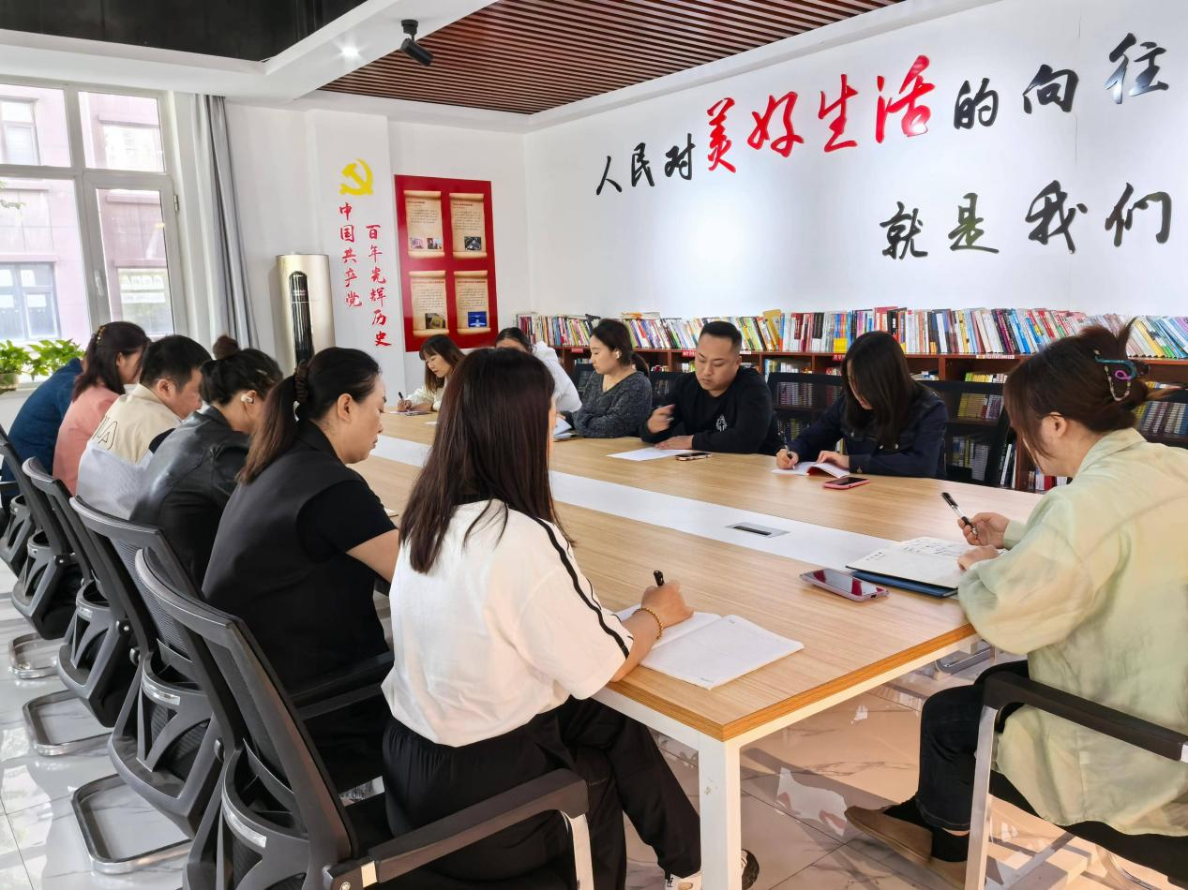图二 大家认真学习中
